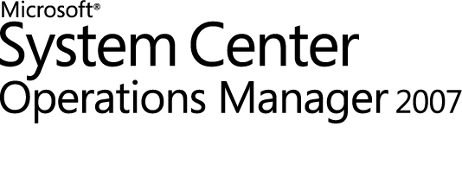

适用于 Operations Manager 2007 的 Microsoft Forefront Threat Management Gateway 管理包指南
Microsoft Corporation
发布时间： 2009 年 12 月
有关本文档的建议和意见，请发送到 mpgfeed@microsoft.com。 请在反馈中加入管理包指南的名称。
版权
本文档中的信息（包括引用的 URL 和其他 Internet 网站）如有变动，恕不另行通知。 除非另行说明，否则本文档示例中所提及的公司、组织、产品、域名、电子邮件地址、徽标、人物、地点和事件均属虚构。 我们无意关联任何真实的公司、组织、产品、域名、电子邮件地址、徽标、人物、地点或事件，读者也不应进行这方面的推测。 用户有责任遵守所有适用的版权法。 在不限制版权许可的权利的情况下，没有得到 Microsoft Corporation 明确书面许可，本文档的任何部分不可被复制、存储或引进检索系统，或者以任何形式、任何方式（电子、机械、复印、录音或其他）或为任何目的进行传播。
本文档可能涉及 Microsoft 公司的专利、正在申请的专利、商标、版权或其他知识产权。 除非得到 Microsoft 公司的明确书面许可协议，本文档不授予使用这些专利、商标、版权或其他知识产权的任何许可证。
© 2009 Microsoft Corporation。 保留所有权利。
Microsoft、MS-DOS、Windows、Windows Server 和 Active Directory 是 Microsoft Corporation 在美国和/或其他国家（地区）的注册商标或商标。
所有其他商标均归其各自所有者所有。

目录
Microsoft Forefront TMG 管理包指南 5
Forefront TMG 管理包简介 5
新增功能 6
支持的配置 6
要求 6
入门指南 7
导入此管理包之前 8
配置操作管理器服务器以允许在 Forefront TMG 计算机上进行手动代理部署 8
为操作管理器创建新访问规则 8
在 Forefront TMG 计算机上安装操作管理器代理 9
启用 TMG 拓扑视图 10
此管理包中的文件 11
如何导入 Forefront TMG 管理包 12
为自定义设置创建新的管理包 12
可选配置 12
调整性能阈值规则 13
安全考虑事项 13
了解管理包的操作 13
管理包可发现的对象 14
类 16
健康状态的上卷方式 18
关键监控方案 19
附录： 报告 20
附录： 脚本 20

Microsoft Forefront TMG 管理包指南
Microsoft Forefront Threat Management Gateway (TMG) 是一种整合了状态数据包与应用层检查防火墙、虚拟专用网络 (VPN) 和 Web 缓存的高级解决方案，有助于安全地发布供远程访问的内容，连接分支机构并为其提供安全保护，以及防御外部和内部基于 Web 的威胁。 利用 Forefront TMG，您可以通过提高网络安全性和性能，轻松地从现有的信息技术 (IT) 投资中获得最大的回报。
文档版本
本指南以 7.0.7695.100 版本的 Forefront TMG 管理包为基础编写而成。
修订历史

发布日期 | 更改
2009 年 12 月 | 本指南的原始版本

本 Forefront TMG 管理包指南提供了以下信息：
• Forefront TMG 管理包简介
• 要求
• 入门指南
• 可选配置
• 了解管理包的操作
• 附录： 报告
• 附录： 脚本
Forefront TMG 管理包简介
Forefront Threat Management Gateway (TMG) 管理包用于监视 Forefront TMG 事件和警报、Forefront TMG 组件以及 Forefront TMG 连接性。
Forefront TMG 管理包中包含用于在 Forefront TMG 服务器上执行监视和解决问题的监视器、规则和视图。 此管理包还包含基于服务建模语言 (SML) 的健康状况模型，用于分析 Forefront TMG 的性能、可用性、配置和安全输入以及状态，从而确定系统的整体状态。
获取最新的管理包和文档
您可以从 System Center Operations Manager 2007 目录（英文）(http://go.microsoft.com/fwlink/?LinkId=82105) 中找到 Forefront TMG 管理包。
新增功能
此版本的 Forefront TMG 管理包中包含以下功能：
• 阵列健康状态下卷
• 针对如下 Forefront TMG 新功能的发现和监视：
• URL 筛选
• SMTP 保护
• EMP - 企业恶意软件检查
• SIP - 会话初始协议
• ISP 冗余
• NIS － 网络检查系统
• 完整拓扑发现
• 70 余个新事件
• 10 个以上的新性能计数器
支持的配置
Forefront TMG 有以下两种版本： Standard 和 Enterprise。
Forefront TMG 管理包支持单独 Forefront TMG 服务器的任意组合或 Forefront TMG 服务器阵列。 此管理包可以自动识别 Forefront TMG 服务器的阵列部署，并且可以将该阵列下方的所有阵列成员分组。 为了确保正确监视阵列成员，请在每台 TMG 服务器上安装 SCOM 监视代理。
如果已经安装了监视代理，则无需重新安装。
注意
下表详细介绍了 Forefront TMG 管理包的支持配置。

配置 | 支持
Windows Server 2008 | 是，仅 64 位
阵列设置 | 是
企业设置 | 是
无代理监视 | 否

要求
为了使 Forefront TMG 管理包正常工作，还应满足几点附加要求：
• 每台 Forefront TMG 计算机均必须受 System Center Operations Manager 2007 管理。
• 操作管理器必须配置为允许手动安装代理（可以手动或自动批准）。 推送安装需要使用远程过程调用 (RPC) 和服务器消息块 (SMB)，这两个功能在 Forefront TMG 计算机上默认已被阻止。
• 必须在 Forefront TMG 计算机上手动安装操作管理器代理（如果没有配置为自动批准，则还必须在操作控制台中进行批准）。
• 为了能够监视 Forefront TMG 计算机，必须满足以下要求之一：
• Forefront TMG 计算机必须与操作管理器服务器位于相同的域中，或者位于对管理服务器的域具有 Kerberos 信任的域中。
• 如果上述要求得不到满足，则数字证书必须安装在 Forefront TMG 计算机和操作管理器服务器上，并使用 MomCertImport.exe 工具进行相应的配置。
• 必须在 Forefront TMG 中将某个访问规则配置为允许 Forefront TMG 计算机与管理服务器通讯。 这将实现从本地主机网络到代表 TCP 端口 5723 上的管理服务器的网络、计算机或计算机集的通讯。对于 Forefront TMG Enterprise Edition 来说，该访问规则基于阵列，对于 Forefront TMG Standard Edition 来说，该访问规则基于服务器。
• 应在操作管理器操作员的本地计算机上安装 Forefront TMG 管理组件（一个 Microsoft 管理控制台），否则启动该控制台的任务将失败。
• 如果操作员的计算机上安装了 Forefront TMG 管理控制台，则该操作员应添加到以下 Forefront TMG 角色之一：
• Forefront TMG 管理员（Enterprise Edition 中的阵列或企业管理员）- 允许以完全权限访问 Forefront TMG 监视和配置。
• Forefront TMG 审核员（Enterprise Edition 中的阵列或企业审核员）- 允许以完全权限访问 Forefront TMG 监视，可以查看 Forefront TMG 配置，并且可以配置日志记录和警报。
• Forefront TMG 监视审核员（Enterprise Edition 中的阵列或企业监视审核员）- 仅允许以完全权限访问 Forefront TMG 监视。
• 如果操作员的计算机上安装了 Forefront TMG 管理控制台，则该操作员的计算机应添加到以下 Forefront TMG 计算机集之一： 远程管理计算机或企业远程管理计算机。 这允许该计算机上的控制台连接到 Forefront TMG RPC 界面。
• 为了使各项任务正常工作，应在承载配置存储服务器 (CSS) 角色（有关详细信息，请参阅管理包可发现的对象）的 Forefront TMG 计算机的 %ProgramFiles%\Microsoft Forefront TMG 文件夹中安装 AdamSites.exe (http://go.microsoft.com/fwlink/?LinkId=168771)。
• 为了使各项任务正常工作，还应在承载防火墙角色（有关详细信息，请参阅管理包可发现的对象）的 Forefront TMG 计算机的 %ProgramFiles%\Microsoft Forefront TMG 文件夹中安装 Dnstools.exe (http://go.microsoft.com/fwlink/?LinkId=168772)。
入门指南
以下主题介绍了您应在导入管理包前执行的操作，应在导入管理包后执行的任何步骤，以及有关自定义的信息：
• 导入此管理包之前
• 如何导入 Forefront TMG 管理包
• 为自定义设置创建新的管理包
导入此管理包之前
导入 Forefront TMG 管理包之前，请注意以下几个限制：
• 必须先删除早期版本的 Forefront TMG 管理包，然后才能导入最新的版本。
• 对于启用了 DNS 和 DHCP 连接性验证程序的 Forefront TMG 环境，如果其中一个连接性验证程序失败，警报就会将该错误的连接性验证程序看作失败。 这是一个已知问题，此管理包的将来版本将解决这一问题。
导入 Forefront TMG 管理包之前，必须执行以下操作：
• 配置操作管理器服务器以允许在 Forefront TMG 计算机上进行手动代理部署.
• 为操作管理器创建新访问规则.
• 在 Forefront TMG 计算机上安装操作管理器代理.
• 启用 TMG 拓扑视图.
配置操作管理器服务器以允许在 Forefront TMG 计算机上进行手动代理部署
配置管理服务器设置以便在 Operations Manager 2007 服务器上进行手动代理部署
1. 在“操作”控制台中，单击“管理”按钮。
2. 在“管理”窗格中，单击“设置”。
3. 在“设置”窗格中，展开“类型: 服务器”，右键单击“安全性”，然后单击“属性”。
4. 在“全局管理服务器设置 – 安全性”对话框的“常规”选项卡中，单击“在挂起的管理视图中查看新的手动代理安装”，然后单击“确定”。
5. 在 Forefront TMG 计算机上完成手动代理安装过程并配置适用的防火墙规则（稍后介绍）后，您必须在“管理”窗格的“挂起的操作”视图中批准该代理的安装。

为操作管理器创建新访问规则
下面的过程介绍如何创建新访问规则以使用操作管理器代理远程监视 Forefront TMG 计算机。 在 Forefront TMG Enterprise Edition 中，必须对想要在其中部署操作管理器代理的每个阵列执行该过程。 在 Forefront TMG Standard Edition 中，则必须对想要在其上部署操作管理器代理的每台 Forefront TMG 计算机执行这一过程。
在 Forefront TMG 中为操作管理器代理创建新访问规则的步骤
1. 单击“开始”，依次指向“程序”和 Microsoft Forefront TMG，再单击“Forefront TMG 管理”。
2. 在导航窗格中，展开所需计算机下方的“防火墙策略”节点。
3. 创建新计算机集：
a. 单击“工具箱”选项卡，再选择“网络对象”文件夹。
b. 单击“新建”按钮，再从列表中选择“计算机集”。
c. 为该计算机集输入名称（例如，SCOM 集）。
d. 将操作管理器服务器“添加”到该计算机集，完成后单击“确定”。
4. 单击“任务”选项卡，再选择“创建访问规则”。
5. 为该访问规则命名（例如，操作管理器代理），再单击“下一步”。
6. 在“规则操作”页上，选择“允许”，再单击“下一步”。
7. 在“此规则应用到”页上：
a. 从列表中选择“所选的协议”，再单击“添加”按钮。
b. 在“添加协议”对话框中，展开“结构”文件夹。
c. 选择“System Center Operation Manager 代理”，再单击“添加”。
d. 选择“安装 System Center Operation Manager 代理”，再单击“添加”，然后单击“关闭”。
e. 单击“下一步”。
8. 在“访问规则源”页上：
a. 单击“添加”。
b. 在“添加网络实体”对话框中，展开“网络”文件夹，选择“本地主机”，再单击“添加”，然后单击“关闭”。
c. 单击“下一步”。
9. 在“访问规则目标”页上：
a. 单击“添加”。
b. 在“添加网络实体”对话框中，展开“计算机集”文件夹，选择相应的计算机集（例如，SCOM 集），再单击“添加”，然后单击“关闭”。
c. 单击“下一步”。
10. 在“用户集”页上，单击“下一步”。
11. 在“完成新建访问规则向导”页上，单击“完成”。
12. 单击“应用”以保存更改并更新配置。

在 Forefront TMG 计算机上安装操作管理器代理
操作管理器代理运行在操作管理器监视的每台计算机上。 通常，操作管理器代理是通过从操作管理器服务器上的 Operations Manager 2007 管理员控制台启动发现向导来安装的。 因为 Microsoft 防火墙服务会阻止操作管理器服务器和需要安装操作管理器代理的 Forefront TMG 计算机之间的通信，因此，建议您在希望配置为操作管理器代理计算机的各 Forefront TMG 计算机上手动安装操作管理器代理，具体过程如下所述。
在 Forefront TMG 计算机上手动安装操作管理器代理的步骤
1. 在要安装代理的计算机上，运行 Operations Manager 2007 安装介质上的 SetupOM.exe。
2. 单击“代理”以安装代理。
3. 在代理安装向导中，选择“指定管理组信息”选项。
4. 在“管理组配置”页上，指定以下信息：
• 在“管理组名称”框中，键入代理将连接到的管理组的名称。
• 在“管理服务器名称”框中，键入 Operations Manager 2007 服务器的完全限定的域名 (FQDN)。
5. 选择“本地系统”或指定代理操作帐户的域用户帐户。
6. 完成代理设置向导。
在操作管理器服务器上批准该代理的步骤
1. 在操作管理器控制台中，单击“管理”按钮。
2. 单击“管理”，依次展开“管理”和“设备管理”，再单击“挂起的管理”。
3. 在“挂起的管理”窗格中，选择“类型: 手动代理安装”中的计算机。
4. 右键单击计算机，再单击“批准”。
5. 在“手动代理安装”对话框中，单击“批准”以在“代理管理”节点中显示这些计算机，这说明已经可以管理它们。
注意
在为管理组卸载被拒绝的代理之前，被拒绝的代理会一直保留在“挂起的管理”中。

启用 TMG 拓扑视图
若要启用 TMG 拓扑视图，必须配置所有 Forefront TMG 服务器以发现其他 Forefront TMG 服务器上的对象，如下所示：
1. 打开 System Center Operations Manager 控制台，单击“管理”选项卡，再选择“代理管理”。
2. 对于阵列部署中受此管理包监视的每台计算机：
a. 右键单击计算机名称，再选择“属性”。
b. 在“代理属性”对话框中，单击“安全性”选项卡。
c. 在“安全性”选项卡上，选择“允许此代理充当代理并发现其他计算机上的托管对象”，再单击“确定”。
必须重新启动 OpsMgr 健康状况服务，新的代理程序设置才能生效。
重要须知
如果环境中的代理过多，使手动启用各 Forefront TMG 服务器变得不切实际，请使用下面的 PowerShell 脚本：
param ($serverName,$groupDisplayName)
add-pssnapin "Microsoft.EnterpriseManagement.OperationsManager.Client";
set-location "OperationsManagerMonitoring::";
new-managementGroupConnection -ConnectionString:$serverName;
set-location $serverName;
$group = get-monitoringobject | where {$_.DisplayName -eq $groupDisplayName}
$relatedMonitoringObjects = $group.GetRelatedMonitoringObjects()
foreach($monitoringObject in $relatedMonitoringObjects)
{
$agent = get-agent | where {$_.PrincipalName -eq $monitoringObject.DisplayName}
if($agent -ne $null)
{
"Enabling proxying for " + $agent.PrincipalName
$agent.ProxyingEnabled = $true
$agent.ApplyChanges()
}
}
若要运行此脚本，请将上述脚本复制并粘贴到记事本中，在管理服务器上将该文件另存为 C:\EnableProxying.ps1，再使用下面的语法运行它：
powershell C:\EnableProxying.ps1 -ServerName:localhost -groupDisplayName:'Microsoft Forefront TMG Computers'
上述命令将为本地管理服务器上属于显示名称为“Microsoft Forefront TMG Computers”的计算机组的成员的所有代理启用代理程序。 若要对其他计算机组运行此脚本，请在 -groupDisplayName 参数中更改计算机组显示名称。
此管理包中的文件
Forefront TMG 管理包包含以下文件：
• Microsoft.Forefront.TMG.mp
• OM2007_MP_TMG.doc
• EULA.rtf
本地化的 Forefront TMG 管理包还包含另外一个文件，该文件称为：
Microsoft.Forefront.TMG.[LNG].mp（其中，[LNG] 替换为代表包语言的 3 个字母）。
注意
必须将这两个 .mp 文件都导入到 Operations Manager 2007 才能启用语音支持。
如何导入 Forefront TMG 管理包
有关导入管理包的说明，请参阅如何在 Operations Manager 2007 中导入管理包（英文）(http://go.microsoft.com/fwlink/?LinkId=142351)。
导入 Forefront TMG 管理包之后，创建一个新的管理包，您可以在其中存储替代设置和其他自定义设置。
为自定义设置创建新的管理包
大部分供应商管理包是封装的，您不能更改管理包文件中的任何原始设置。 不过，您可以创建自定义设置，例如替代或新建监视对象，然后将这些对象保存到其他管理包中。 默认情况下，Operations Manager 2007 将所有自定义设置保存到默认管理包中。 最佳做法是：为每个要自定义的已封装管理包分别创建一个单独的管理包。
创建新的管理包来存储替代设置具有以下优点：
• 简化了将测试环境和预生产环境中创建的自定义设置导出到生产环境的过程。 例如，不必导出包含多个管理包中的自定义设置的默认管理包，可以仅导出包含单个管理包中的自定义设置的管理包。
• 您可以删除原始管理包，而不必先删除默认管理包。 包含自定义设置的管理包依赖于原始管理包。 此依赖关系要求您先删除包含自定义设置的管理包，然后才能删除原始管理包。 如果所有自定义设置都保存到默认管理包中，则必须先删除默认管理包，然后才能删除原始管理包。
• 跟踪和更新各个管理包的自定义设置变得更加容易。
有关已封装和未封装的管理包的详细信息，请参阅管理包格式（英文）(http://go.microsoft.com/fwlink/?LinkId=108355)。 有关管理包自定义设置和默认管理包的详细信息，请参阅关于 Operations Manager 2007 中的管理包（英文）(http://go.microsoft.com/fwlink/?LinkId=108356)。
可选配置
导入 Forefront TMG 管理包之后，无需进行任何其他配置，它便开始发现并监视计算机。 不过，您可以根据自己的环境和偏好配置 Forefront TMG 管理包。 例如，可以启用默认处于禁用状态的规则；如果性能测量规则（默认处于启用状态）降低了您的服务器性能，使 WAN 连接速度很慢，则可以禁用它们。
启用规则的步骤
1. 在操作控制台的“导航”菜单上，单击“创作”。
2. 在导航窗格中，展开“管理包对象”，再单击“规则”。
注意
若要仅显示 Forefront TMG 管理包的规则，请在工具栏上单击“范围”，在“目标”下方选中适当的服务器组件所对应的复选框。
3. 在“规则”下方，右键单击要启用的规则，依次指向“替代”和“替代该规则”，再单击“用于所有此类型的对象: <对象类型>”。
4. 在“替代受控参数”下方，在“替代”列中选择“已启用”选项。
5. 在“替代设置”列中，单击下拉菜单中的“真”，再单击“确定”。
禁用规则的步骤
1. 在操作控制台的“导航”菜单上，单击“创作”。
2. 在导航窗格中，展开“管理包对象”，再单击“规则”。
注意
若要仅显示 Forefront TMG 管理包的规则，请在工具栏上单击“范围”，在“目标”下方选中适当的服务器组件所对应的复选框。
3. 在“规则”下方，右键单击要禁用的规则，依次指向“替代”和“禁用该规则”，再单击“用于所有此类型的对象: <对象类型>”。

调整性能阈值规则
以下为一个性能阈值规则的示例，该规则具有默认阈值，可能需要进行额外的微调才能适合您的环境。 您必须对此规则进行评估，才可确定默认的阈值是否适合您的环境。 如果默认的阈值不适合您的环境，您应将相关的性能计数器调至基准值，然后通过改写该阈值的方式对其进行调整。

规则名称 | 默认阈值
Forefront TMG 服务器： 防火墙 – 可用工作线程监视器 | 3（如果对于连续 3 个示例，性能计数器值均为 0，则该监视器处于不正常状态）

安全考虑事项
所有管理包任务都要求操作帐户对 Forefront TMG 代理计算机拥有管理员用户权限。 如果使用低权限帐户，则无法运行任何任务。
了解管理包的操作
下列主题介绍 Forefront TMG 管理包的操作，其中包括：
• 管理包可发现的对象
• 类
• 健康状态的上卷方式
• 关键监控方案
管理包可发现的对象
Forefront TMG 管理包可自动发现下表中描述的对象类型。

名称 | 描述 | 发现
Microsoft Forefront TMG 配置存储服务器角色 | 此类代表运行 Windows Server 操作系统的服务器上所安装的 Forefront TMG 配置存储服务器。 | 在每一运行 Windows Server，且存储有 Forefront TMG 配置数据的服务器上，均可发现此类型的对象。
Microsoft Forefront TMG 防火墙角色 | 此类代表运行 Windows Server 的服务器上所安装的 Forefront TMG 防火墙服务器。 | 在每一运行 Windows Server，且运行基础 Forefront TMG 防火墙服务的服务器上，均可发现此类型的对象。
启用缓存的 Microsoft Forefront TMG 防火墙组件 | 此类代表所安装的 Forefront TMG 防火墙上的 Forefront TMG 缓存功能（如已启用）。 | TMG Cache-Enabled 类的实例由 Forefront TMG 计算机上的 FPC COM 对象发现。
启用 VPN 的 Microsoft Forefront TMG 防火墙组件 | 此类代表所安装的 Forefront TMG 防火墙服务器上的 Forefront TMG 虚拟专用网络 (VPN) 功能（如已启用）。 | TMG VPN-Enabled 类的实例由 Forefront TMG 计算机上的 FPC COM 对象发现。
启用 NLB 的 Microsoft Forefront TMG 防火墙组件 | 此类代表所安装的 Forefront TMG 防火墙服务器上的 Forefront TMG 网络负载平衡 (NLB) 功能（如已启用）。 | 在每一运行 Windows Server，且所安装有其 NLB 功能已启用的基础 Forefront TMG 防火墙的服务器上，均可发现此类型的对象。
启用 WebProxy 的防火墙组件 | 此类代表所安装的 Forefront TMG 防火墙服务器上的 Forefront TMG Web 代理功能（如已启用）。 | 在每一运行 Windows Server，且安装有其 Web 代理功能已启用的基础 Forefront TMG 防火墙的服务器上，均可发现此类型的对象。
启用发布功能的 Microsoft Forefront TMG 防火墙组件 | 此类代表所安装的 Forefront TMG 防火墙服务器上的 Forefront TMG 发布功能（如已启用）。 | 在每一运行 Windows Server、安装有基础 Forefront TMG 防火墙，且已对其应用发布规则的服务器上，均可发现此类型的对象。
Microsoft Forefront TMG 日志记录： 文本文件 | 此类代表 Forefront TMG 计算机上记入文本文件的日志记录。 | 在每一运行 Windows Server 且安装有 Forefront TMG 的服务器上，如 Forefront TMG 在使用文本文件日志记录功能，则可发现此类型的对象。
Microsoft Forefront TMG 日志记录： SQL Server Express 数据库 | 此类代表 Forefront TMG 计算机上记入 SQL Server Express 数据库（本地 MSDE）的日志记录。 | 在每一运行 Windows Server，且安装有 Forefront TMG 的服务器上，如 Forefront TMG 在使用 SQL Server Express 数据库日志记录功能，则可发现此类型的对象。
Microsoft Forefront TMG 日志记录： SQL 数据库 | 此类代表 Forefront TMG 计算机上记入 SQL 数据库的日志记录。 | 在每一运行 Windows Server 且安装有 Forefront TMG 的服务器上，如 Forefront TMG 在使用 SQL 数据库日志记录功能，则可发现此类型的对象。
Microsoft Forefront TMG 企业 | 此类代表 Forefront TMG 体系结构中定义的 Enterprise 类型的对象。 | TMG Enterprise 类的实例由 Forefront TMG 计算机上的 FPC COM 对象发现。
Microsoft Forefront TMG 阵列 | 此类代表 Forefront TMG 体系结构中定义的 Array 类型的对象。 此类型的对象为服务器的逻辑容器。 | TMG Array 类的实例由 Forefront TMG 计算机上的 FPC COM 对象发现。
Microsoft Forefront TMG 恶意软件检查防火墙组件 | 此类代表所安装的 Forefront TMG 防火墙服务器上的 Forefront TMG 恶意软件检查功能（如已启用）。 | TMG Malware Inspection 类的实例由 Forefront TMG 计算机上的 FPC COM 对象发现。
Microsoft Forefront TMG SMTP 保护防火墙组件 | 此类代表所安装的 Forefront TMG 防火墙服务器上的 Forefront TMG SMTP 保护功能（如已启用）。 | TMG SMTP Protection 类的实例由 Forefront TMG 计算机上的 FPC COM 对象发现。
Microsoft Forefront TMG SIP 防火墙组件 | 此类代表所安装的 Forefront TMG 防火墙服务器上的 Forefront TMG SIP 功能（如已启用）。 | TMG SIP 类的实例由 Forefront TMG 计算机上的 FPC COM 对象发现。
Microsoft Forefront TMG URL 筛选防火墙组件 | 此类代表所安装的 Forefront TMG 防火墙服务器上的 Forefront TMG URL 筛选功能（如已启用）。 | TMG URL Filtering 类的实例由 Forefront TMG 计算机上的 FPC COM 对象发现。
Microsoft Forefront TMG NIS 防火墙组件 | 此类代表所安装的 Forefront TMG 防火墙服务器上的 Forefront TMG 网络检查系统 (NIS) 功能（如已启用）。 | TMG NIS 类的实例由 Forefront TMG 计算机上的 FPC COM 对象发现。
Microsoft Forefront TMG ISP 冗余防火墙组件 | 此类代表所安装的 Forefront TMG 防火墙服务器上的 Forefront TMG ISP 冗余功能（如已启用）。 | TMG ISP Redundancy 类的实例由 Forefront TMG 计算机上的 FPC COM 对象发现。
Microsoft Forefront TMG 企业管理服务器 | 此类代表 Forefront TMG 体系结构中定义的 EMS 类型的对象。 | TMG EMS 类的实例由 Forefront TMG 计算机上的 FPC COM 对象发现。

类
以下图表显示了本管理包中定义的类。 阴影框指示相应的类是在其他管理包中定义的；定义类的管理包显示在括号中。
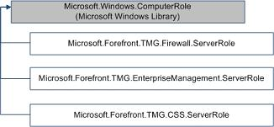

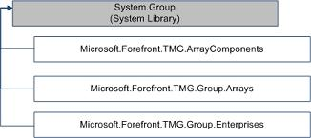

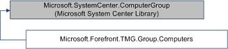

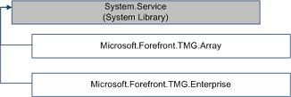

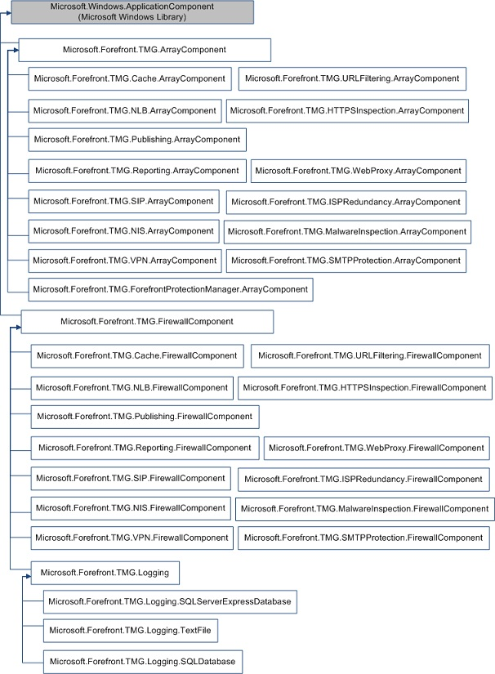

健康状态的上卷方式
以下图表显示了在此管理包中，对于企业阵列和独立阵列模式，组件健康状态是如何进行上卷的。
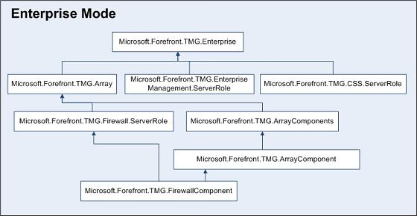

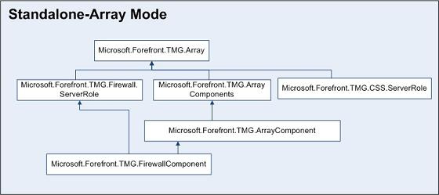

关键监控方案
下表列出了本 Forefront TMG 管理包中包含的关键监视方案：

方案 | 描述
Forefront TMG 组件监视 | 将对 Forefront TMG 组件执行以下几类监视：  • 基于事件的监视  • 基于脚本的 COM 监视  • 性能阈值监视  • 服务监视  • 性能数据收集
Forefront TMG 连接性监视 | 此方案将对 Forefront TMG 计算机与以下项的连接性启用监视：其正在发布的服务、Internet，以及基础结构服务（如身份验证和名称解析）。

附录： 报告
本 Forefront TMG 管理包中包含以下报告。
对于新管理包中的报告，最多需要等待 30 分钟便可显示在“报告”控制台。
注意

报告名称 | 类型 | 描述
TMG 企业配置 | 配置 | 此报告用于显示 TMG 企业及其属性。
TMG 阵列配置 | 配置 | 此报告用于显示 TMG 阵列及其属性。
TMG CSS 配置 | 配置 | 此报告用于显示 TMG 配置存储服务器及其属性。
TMG 防火墙配置 | 配置 | 此报告用于显示 TMG 防火墙服务器及其属性。
TMG 防火墙服务器 - TMG 性能 | 性能 | 此报告用于显示 TMG 防火墙服务器的 TMG 相关性能数据。
TMG 防火墙服务器 - 核心性能 | 性能 | 此报告用于显示 TMG 防火墙服务器的服务器相关性能数据。
最常见的警报 |  | 此报告用于显示 TMG 管理包中最常见的警报。
最常见的事件 |  | 此报告用于显示 TMG 管理包中最常见的事件。

附录： 脚本
本 Forefront TMG 管理包中包含以下脚本。

脚本 | 描述
ReportingConfigurationStateMonitor.vbs | 用于输出“报告 – 配置状态”监视器的状态。
ReportingAvailabilityStateMonitor.vbs | 用于输出“报告 – 可用性状态”监视器的状态。
FirewallServerRoleTargetedDisc.vbs | 用于标识防火墙和阵列属性的发现脚本，该脚本运行于防火墙服务器上。
FirewallHosts<ComponentName>RelDisc.vbs | 用于标识防火墙上指定的组件关系的发现脚本。
EMSTargetedTopologyDisc.vbs | 用于标识企业属性的发现脚本，该脚本运行于 EMS 服务器上。
<ComponentName>ComponentDiscovery.vbs | 用于标识防火墙上指定的组件的发现脚本。
ArrayTargetedCSSDisc.vbs | 用于标识独立阵列中的 CSS 配置的发现脚本。
Microsoft.Forefront.TMG.GeneralTasks.vbs | MP 中可用的所有任务都通过此脚本运行。
ForefrontTMGLogDriveFreeSpaceMonitor.vbs | 用于输出“日志 – 记录驱动器可用空间”监视器的状态。
ForefrontTMGAdMembershipMonitor.vbs | 用于输出“防火墙 – Ad 成员身份”监视器的状态。
ForefrontTMGConnVerMonitor.vbs | 用于输出“防火墙 – 连接性验证程序”监视器的状态。
ForefrontTMGConfigurationStateMonitor.vbs | 用于输出“防火墙 – 配置”监视器的状态。
ForefrontTMGConnectivityStateMonitor.vbs | 用于输出“防火墙 – 连接性”监视器的状态。

